月湖区东湖街道农贸市场南站桥下工程施工“6·12”一般坍塌事故调查报告
来源：月湖区人民政府 鹰潭市月湖区·政府信息公开（安全生产）
原文链接：http://www.yuehu.gov.cn/art/2023/8/4/art_19295_1585698.html?xxgkhide=1
发布时间：2023-08-04 抓取时间：2026-10-16 正文含图，已嵌入原图

2023年6月12日8时许，在月湖区三角线农贸市场南站桥下一处工程施工时，现场发生局部路面塌陷，造成一名正在基坑内作业的施工人员被掩埋。8时43分人员被挖出，并送至鹰潭市中医院进行抢救，8时58分经抢救无效死亡，该起事故中无其他受伤人员。依据《中华人民共和国安全生产法》和《生产安全事故报告和调查处理条例》（国务院令第493号）等有关法律法规，月湖区人民政府成立由区应急局、区纪委、区公安分局、区住建局、区总工会、东湖街道等单位组成的月湖区“6·12”一般坍塌事故调查组（以下简称：事故调查组），开展事故调查工作。事故调查组邀请相关专家参加事故调查工作。事故调查组按照“四不放过”和“依法调查、实事求是、客观公正”的原则，通过现场勘察、调查取证、综合分析，查明了事故经过、原因、人员伤亡和直接经济损失，认定了事故性质和责任，提出了对责任单位和有关责任人的处理建议，分析了事故暴露出的突出问题和教训，提出了事故防范措施。
经调查认定，该起事故是一起因违规操作造成的一般坍塌生产安全责任事故。
一、事故基本情况
（一）事发项目名称及工程概况
事故地点位于月湖区三角线农贸市场南站桥下一处工程施工处。
（二）事故发生单位概况
事故发生单位：鹰潭市强升电力工程有限公司，成立日期于2020年3月10日，统一社会信用代码：91360600MA3959PD8W，法定代表人为黄道红，注册地址为江西省鹰潭市高新技术产业开发区白露科技园201室，经营范围包括水电安装工程，防水工程，建筑工程劳务分包，园林绿化工程，亮化工程，土石方工程，桥梁工程，市政工程，消防工程，公路工程，工程机械设备租赁，室内外装饰装潢，广告设计、制作、发布、代理，五金、建材、装饰材料销售（依法需经批准的项目，经相关部门批准后可开展经营活动）等业务。
（三）事故发生经过
为提高供电联络可靠性，月湖供电公司设立了“环城线联络”这个项目，在项目推进过程中，需要从回禾酒店附近接线到对面三角线菜场，但因该段工程打通受阻，以致工程无法正常推进。6月10日，月湖供电公司组织人员在月湖区三角线农贸市场内开挖了一个直径约80公分的坑洞进行线路探测，寻找多年前预留在此区域的电缆管道，但未探测成功，于11日早上对该洞进行了回填。
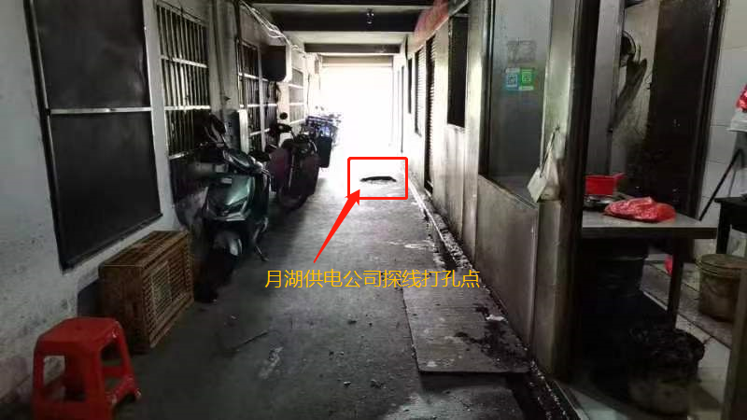
鹰潭市强升电力工程有限公司主要负责人黄道强从一民工处得知供电公司在找寻以前预留的电缆管道，因他多年前做过供电项目，知道预留管道的大致位置，认为只要找到该预留管道，就可以和供电公司协商承揽工程。因此，2023年6月11日下午，黄道强在没有取得施工审批的情况下，擅自组织了黄金钱等几名施工人员和一台挖机在三角线农贸市场南站桥下进行破土施工，在开挖深度大概在3.2米左右时因挖机达到了挖机臂极限并且已挖到了硬层，停止挖机作业。6月12日早上，继续进行施工，但因红石层渗水，于是施工人员在6点40分左右找来水泵进行抽水，至7点半左右水泵歪了，黄金钱用楼梯下去扶正水泵，在弯腰扶正过程中，发生了塌方，造成黄金钱被坍塌土方掩埋。
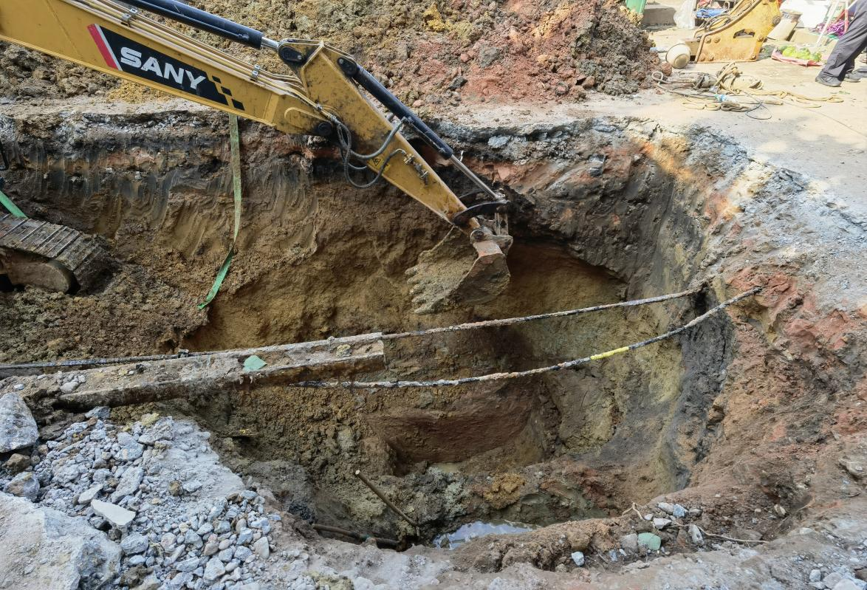
事故现场开挖情况
（四）事故救援及善后处置情况
发生坍塌后，现场施工人员第一时间报告老板黄道强并叫挖机开挖土方，在挖到疑似衣物时，即停止机械开挖改由人工开挖，后医护人员、消防人员、交警等陆续到场救援，于8时43分人员被挖出，并送至鹰潭市中医院进行抢救，8时58分经抢救无效死亡。事发后，黄道强积极联系死者家属协商赔偿事宜，6月15日与家属签订赔偿协议书，期间家属情绪平稳，网上无舆情。
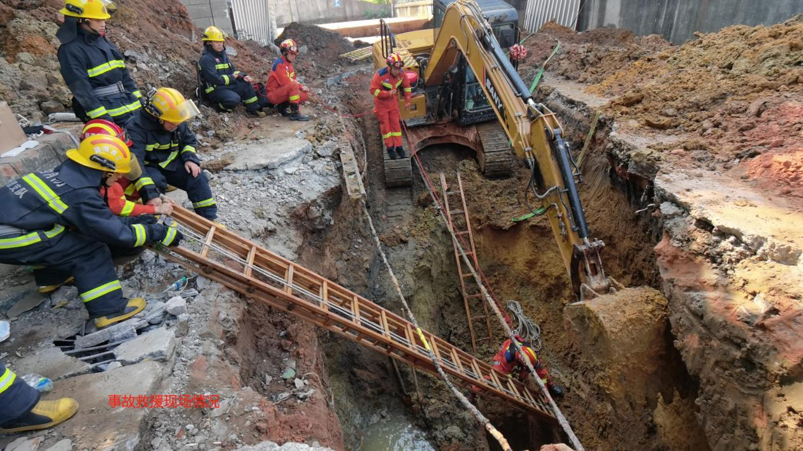

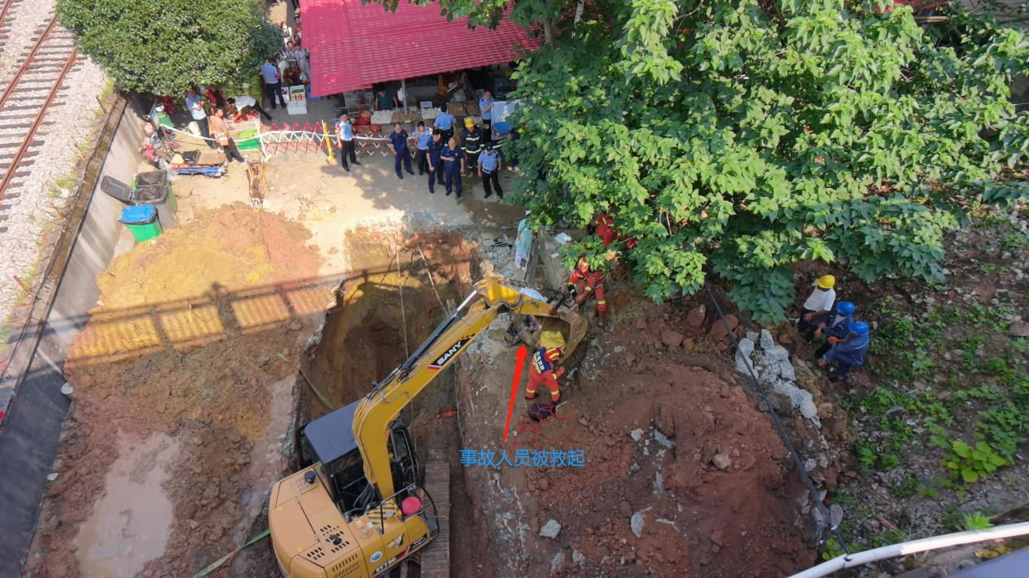

事故救援现场情况
（五）人员伤亡和直接经济损失情况
1.事故造成的人员伤亡情况
死者：黄金钱，男，汉族，身份证号：360621197806265314，江西省贵溪市天禄镇坂上大队黄家小组人，生前系农民工。
2.事故造成的直接经济损失
此起事故造成的直接经济损失为 123万元，主要为死亡赔偿金、供养亲属抚恤金和丧葬费等费用。
二、事故应急救援及评估情况
（一）事故信息接报及响应情况
发生坍塌后，现场施工人员第一时间报告老板黄道强并叫挖机开挖土方，在挖到疑似衣物时，即停止机械开挖改由人工开挖，后医护人员、消防人员、交警等陆续到场救援，于8时43分人员被挖出，并送至鹰潭市中医院进行抢救，8时58分经抢救无效死亡。
（二）事故应急处置评估
事件发生后，区应急局统筹区住建局、东湖街道办等部门进行应急处置，防范事件进一步扩大，有关工作如下：
1.事发后第一时间施工单位负责人赶到现场处置。 现场人员第一时间拨打 120，由120 赶到现场进行抢救。
2.事发后相关部门立即强令停止违章作业，并保护了现场。
3. 区应急局、区住建、街道办等部门相关人员赶赴事发现场进行应急处置，警戒事故发生地点，疏散无关人员。
综上所述，该事故应急抢救及时，应急处置措施得当，应急救援符合《中华人民共和国安全生产法》第八十五条关于安全事故营救救援处置的规定。
三、事故原因分析及事故性质认定
为查明事故原因，事故调查组各单位成员根据职责分工，进行调查工作如下：
事故调查组成员通过询问事故各主体责任单位人员，制作询问笔录，收集事故相关资料，查明了事故原因。
（一）直接原因分析
黄金钱：鹰潭市强升电力工程有限公司施工队人员，安全意识淡薄，对施工作业危险性认识不足，违反《建筑基坑工程监测技术标准》GB50497-2019等作业规程。
（二）间接原因分析
1.鹰潭市强升电力工程有限公司安全管理不到位，对员工的安全培训不到位，从业人员安全意识不强，未辨识出土层不稳定风险而盲目进入作业现场。
2.黄道强：作业前，未对黄金钱进行书面安全技术交底，未查看黄金钱是否佩戴个人安全防护用品的情况下，让黄金钱进入狭小作业空间，违反《中华人民共和国安全生产法》第二十五条的规定。
（三）事故性质认定
该起事故是一起一般生产安全责任事故
四、有关责任单位存在的主要问题
事故单位：鹰潭市强升电力工程有限公司
1.未取得施工许可擅自组织人员施工。
2.对从业人员安全教育培训不到位。
3.施工作业前未进行风险分析，未制定施工方案，未对施工人员进行安全交底。
4.未采取针对性的安全技术措施、安全管理措施及应急救援措施。
五、事故责任的认定和对责任者的处理建议
（一）因在事故中死亡免于追究责任人员
黄金钱：现场作业人员，安全意识淡薄，违章作业，进入深坑时未能认真观察施工基坑内环境，对这起事故负有直接责任。按照《中华人民共和国安全生产法》第一百零七条之规定“生产经营单位的从业人员不落实岗位安全责任，不服从管理，违反安全生产规章制度或者操作规程的，由生产经营单位给予批评教育，依照有关规章制度给予处分；构成犯罪的，依照刑法有关规定追究刑事责任”。本应追究其有关责任，鉴于黄金钱已死亡，故不予追究。
（二）事故有关责任单位和责任人员处理建议
1.鹰潭市强升电力工程有限公司
落实安全生产主体责任不到位，安全管理工作不到位，从业人员安全意识不强，在没有依法取得施工审批许可的情况下违规组织作业，导致此次事故的发生，对该起事故负有主要责任。依据《中华人民共和国安全生产法》第一百一十四条第一款，建议由月湖区应急管理局依据规定对鹰潭市强升电力工程有限公司给予行政处罚。
2.黄道强
六、事故主要教训
（一）安全意识低、包括违章作业在内的“三违”作业依然是施工事故高发的根本原因。本次事故中，鹰潭市强升电力工程有限公司未取得施工许可的情况下，违反安全规程，是本次事故的主要原因。
（二）安全无小事，严格辨识危险有害因素，安全措施必须到位才能作业，且不能存在侥幸心理。本次事故中，对基坑施工作业风险认识不足，安全措施不到位造成事故的发生。
（三）“以人为本、生命至上”的思想树立不够牢固，相关职能管理部门对施工作业的安全宣传教育力度和深度不够。
七、事故整改和防范措施
此次事故的发生，充分暴露了有关单位安全生产管理（监管）存在的不足。为预防类似事故再次发生，有关单位应针对存在的问题采取以下整改和防范措施：
（一）鹰潭市强升电力工程有限公司
1、深刻总结本次事故教训，认真研究类似事故的防范措施。系统梳理工程项目管理制度，对负责建设的项目开展全覆盖检查，针对发现的问题和存在的漏洞开展专项治理，完善有关制度安排。
2.组织相关人员学习《中华人民共和国安全生产法》、《中华人民共和国建筑法》、《建筑工程施工许可证管理条例》有关内容，掌握建设单位在项目建设中得尤其是涉及施工许可方面安全生产管理责任。
3、强化监督检查，督促代建、施工、监理等单位严格执行工程变更、场地管理、安全文明施工费使用等有关规定。
（二）相关安全管理职能部门
1、应急管理局、住建局、乡镇（街道）等相关职能部门，开展一次安全检查，举一反三、排查类似施工作业审批许可和安全监管以及安全措施是否落实到位。
2、对相关管理职能部门人员及乡镇（街道）基层人员等进行安全教育培训，提高安全监管能力。
3、充分发挥职能管理部门人员及乡镇（街道）基层人员的监管职能，及时发现和制止违章作业情况，并立即向监管部门报告。

月湖区东湖街道农贸市场南站桥下工程施工-2023.docx

